Albert Koopstra

**Rapport – CO2-emissies**

Introductie

Broeikasgassen zorgen ervoor dat warmte wordt vastgehouden en daardoor stijgt de temperatuur op aarde. Zonder broeikasgassen zou de aarde ijskoud zijn, maar met te veel broeikasgassen wordt het juist te heet. Kooldioxide (CO2) is na waterdamp het belangrijkste broeikasgas. Het is zeer waarschijnlijk grotendeels verantwoordelijk voor de recente opwarming van het klimaat. De opwarming van de aarde leidt nu al tot smelten van ijs op de noord- en zuidpool. Het waterniveau zal oplopen, klimaten veranderen en het weer wordt extremer. Dit zijn allemaal gevolgen van de uitstoot van CO2. Daarom is CO2-reductie erg belangrijk.

Deze studie heeft tot doel antwoord te geven op de volgende vragen:

1. What is the biggest predictor of a large CO2 output per capita of a country?

2. Which countries are making the biggest strides in decreasing CO2 output?

3. Which non-fossil fuel energy technology will have the best price in the future?

**Analyse 1.**

Grootse voorspeller CO2-uitstoot

Methode

Om antwoord te geven op de vraag wat de grootste voorspeller is van een hoge CO2-emissie per hoofd van de bevolking van een land, is er data gebruikt die afkomstig is van “Our World in Data” (<https://ourworldindata.org/>).

De onderzochte factoren zijn:

* Bruto Nationaal Product (BNP) per hoofd van de bevolking
* Motorvoertuigen per 1.000 inwoners
* Verschillende energiebronnen (Nucleair, fossiel, hergebruikte)
* Voedingsbronnen
* Binnenlandse vluchten

Om de correlatie te beoordelen tussen de voorspellende factoren en CO2 Emissies is er gebruik gemaakt van de Pearson correlatiecoëfficiënt (r) is. De interpretatie van de waarde is gebaseerd op de classificatie van Rea and Parker (2014). Zie onderstaande tabel.

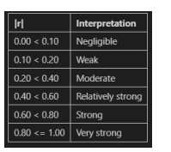

*Tabel 1: Classificatie van de Pearson correlatiecoëfficiënt van Rea en Parker (2014)*

Het is belangrijk te realiseren dat een correlatie niet automatisch inhoudt dat er ook een oorzakelijk verband bestaat!

Resultaten

In de onderstaande figuur is d.m.v. een zogenoemde “scatterplot” een lineaire regressielijn geconstrueerd tussen de variabelen fossiele brandstoffen en CO2-emissie per hoofd van de bevolking. Hieruit blijkt een duidelijk positief verband tussen deze twee variabelen. Dit komt ook tot uitdrukking in de correlatiecoëfficiënt (0,848). Deze heeft de hoogste waarde in vergelijking met de andere energiebronnen. Met een p-waarde van 0,0 is de correlatie significant.

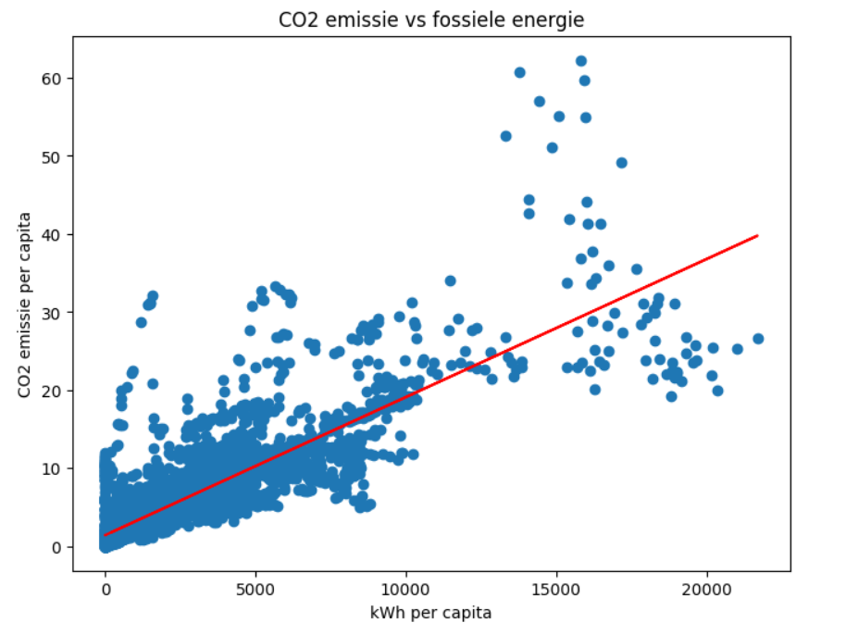

*Figure1: Scatterplot and linear regression line of fossil energy sources*

Conclusie

Gebaseerd op een correlatiecoëfficiënt van 0.848 en een p-waarde van 0.0, mag er geconcludeerd worden dat er een significant lineair verband bestaat tussen het gebruik van fossiele energiebronnen en de hoogte van de CO2-emissie per hoof van de bevolking. Wanneer de p-waarde lager dan 0.5 is, kan deze als significant worden beschouwd. Het antwoord op vraag 1 luidt dan ook: het gebruik van fossiele brandstoffen als energiebron.

**Analyse 2**

Reductie in CO2-emissie

Methode

Om deze vraag te beantwoorden wordt gebruik gemaakt van een dataset met totale CO2 uitstoot per land per jaar en een dataset met de populatie per land per jaar, afkomstig van “Our World in Data”. De populatiegrootte wordt gebruikt om de CO2 uitstoot per capita te berekenen. Het is belangrijk om deze relatieve uitstoot te berekenen omdat een afname in totale CO2 uitstoot een grotere betekenis heeft bij een stijgende populatiegrootte dan bij een dalende (of minder hard stijgende populatiegrootte).

Er is gekozen voor de periode 2011-2021, omdat deze periode lang genoeg is voor een betrouwbare uitspraak over de CO2-reductie.

Resultaten

In de onderstaande tabel staan de landen met de relatief hoogste CO2-reductie over de onderzochte periode.

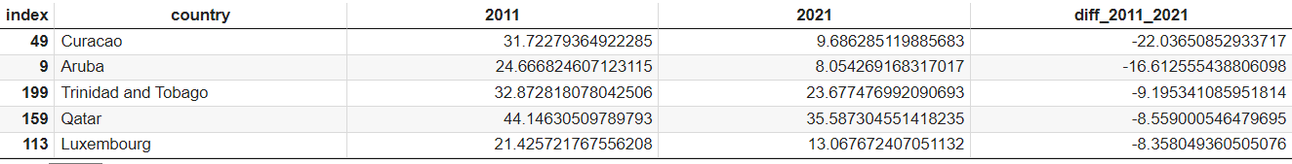

*Tabel 2: Top 5 landen CO2-reductie.*

Conclusie

De landen die erin geslaagd zijn hun CO2-emissie relatief het sterkst te verminderen zijn: Curacao, Aruba, Trinidad en Tobago, Qatar en Luxemburg. Wat opvalt is dat het relatief kleine landen zijn. Dit zou kunnen betekenen dat het voor een land met een relatief laag bevolkingsaantal eenvoudiger is de CO2-emissie te reduceren. Hier onderzoek naar doen, valt echter buiten de scope van deze studie.

**Analyse 3.**

Fossielvrije energiebronnen

Methode

Om antwoord te kunnen geven op de vraag “Welke niet-fossiele energietechnologie zal in de toekomst de beste prijs hebben?” wordt gebruik gemaakt van een lineair regressie model. Hierbij wordt gekeken naar de verschillende niet-fossiele energietechnologieën (geothermische energie, offshore en onshore windenergie, fotovoltaïsche en geconcentreerde zonne-energie en waterkracht energie) en de historische gemiddelde prijs van deze energiebronnen. Deze data is afkomstig van “Our World in Data”.

Resultaten

In onderstaande grafiek zie je de verschillende lineaire regressielijnen op basis van het regressiemodel. Als er wordt gekeken naar het jaar 2033 is duidelijk te zien dat fotovoltaïsche zonne-energie (solar photovoltaic) de laagste prijs zal bereiken van deze energiebronnen.

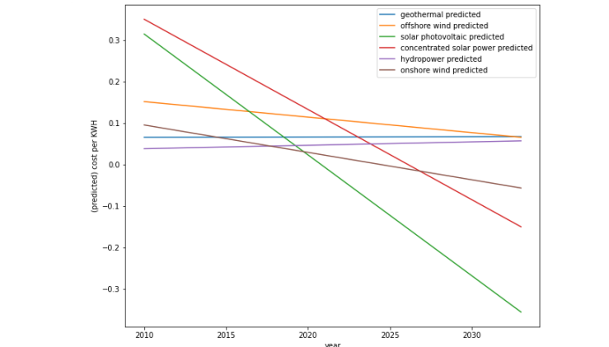

*Figuur 2: Lineaire regressielijnen van de verschillende fossielvrije energiebronnen*

Conclusie

Uit de resultaten blijkt dat fotovoltaïsche zonne-energie de beste prijs zal hebben in de nabije toekomst in vergelijking met andere duurzame energiebronnen.